

PRIMERA PARTE
GEOMETRIA DEL ESPACIO

POLIEDROS

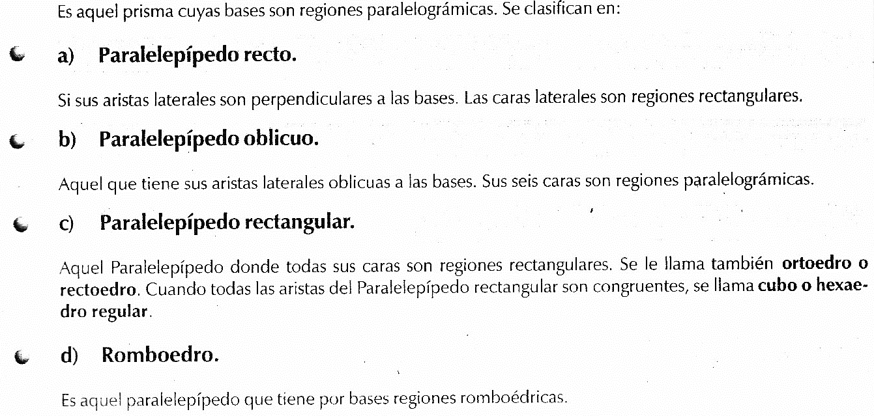
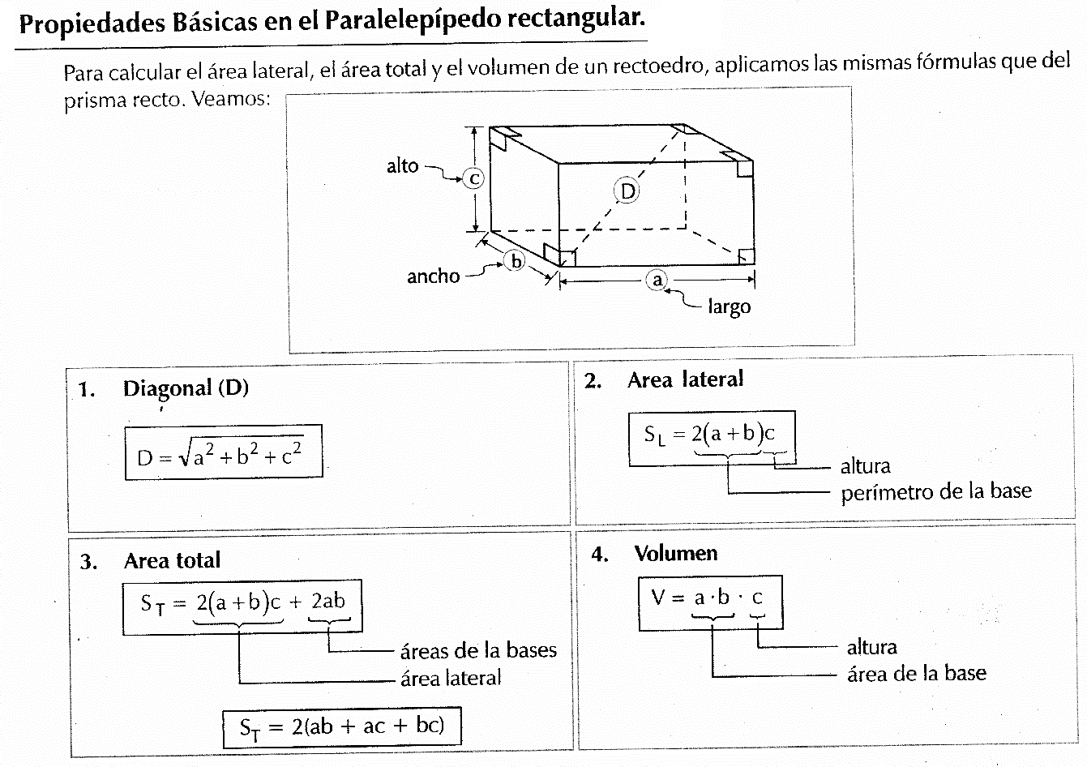

Ejercicios de Aplicación:
01. Las dimensiones de un paralelepípedo rectangular son 2x; x; x, el área de su superficie total es igual a 160 cm². Hallar el

- Las dimensiones de una cajita de fosforo son a, b y c. Si: a + b + c = 12cm y a² +b² + c² = 56cm², calcular el área total de la cajita.

valor de “x” .
  - 1cm b) 2cm c) 3 cm d) 4 cm e) 5 cm
- 88cm²
- 72cm²
- 60cm²

- El volumen de un paralelepípedo rectangular es 336 cm³ , sus dimensiones son tres números enteros consecutivos. Hallar la suma de las tres dimensiones.
  - 21 cm b) 20 cm c) 18 cm d) 24 cm e) 23 cm

- Hallar las áreas de las superficies lateral y total , además el volumen del paralelepípedo mostrado.

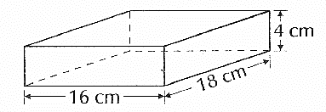
a) 272 cm²;560cm²;1150cm³
b) 270 cm²;560cm²;1152cm³
c) 272 cm²;560cm²;1152cm³
d) 272 cm²;565cm²;1150cm³
e) N.a.

- La altura de un paralelepípedo rectangular es 3 cm y el área de la superficie total es 136 cm², un lado de la base es el doble del otro lado. Hallar el menor lado de la base.
  - 1 cm b)2 cm c) 3cm d) 4 cm e) 5 cm

- El largo de un paralelepípedo rectangular es el triple de la altura y el ancho es el doble

de la altura. Si la diagonal mide 2√14n , el
d) 90cm² e) 108cm²
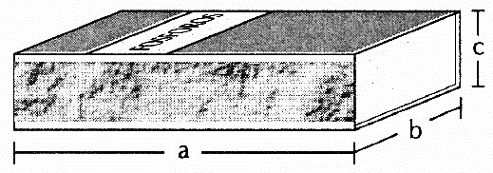

- Las aristas de la base de un paralelepípedo rectangular son de 8m y 6m, respectivamente. La diagonal del paralelepípedo forma un ángulo de 37° con respecto al plano de la base. Calcular el área de superficie lateral del paralelepípedo.

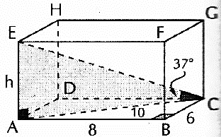
a) 210 m² b) 185 m² c) 215 m² d) 205 m² e) 220m²

- El largo de un paralelepípedo rectangular es el triple de la altura y el ancho es el doble de la altura. Si una diagonal mide 42 cm, el área lateral de dicho paralelepípedo es :

a) 1210 cm² b) 1850 cm² c) 2150 cm²
2 2

volumen del paralelepípedo es :
a)50 m³ b)24m³ c)36m³ d)64m³ e)48m³
d) 1260 m
e) 2200 cm

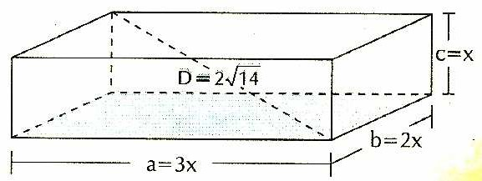
- Si a, b y c son las dimensiones de un
paralelepípedo rectangular, calcular su área total si : a + b + c = 12m y a² + b² + c² = 50m².

a) 90m² b) 50 m² c) 94m² d) 60 m² e) 200 m²

- La diagonal de un paralelepípedo rectangular mide rectangular mide
10√14 n, y las longitudes de las aristas están en la relación como los números 1: 2:3. Calcular el área total y el volumen.
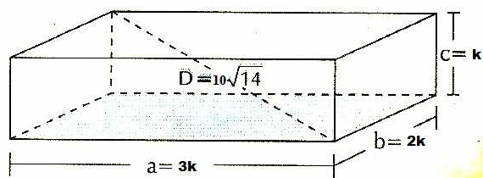

a) 2 200 m² : 6000m³
b) 2100 m² ; 5000m³
c) 2300 m² ; 4000m³
d) 2400 m² ; 2000m³
e) N.A.

- Las dimensiones de un paralelepípedo recto son: 3, 4 y 5 . Halle su área total.

a) 47 b) 24 c) 94 d) 48 e) 12
3
3
3
3
- Hallar “x” ; Si el volumen del rectoedro es 144 cm²
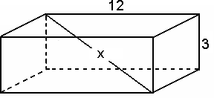
  - 4 cm
  - 5 cm
  - 6 cm
  - 7 cm
  - N.a.

- Hallar “x”. Si el área total del rectoedro es 292cm² .
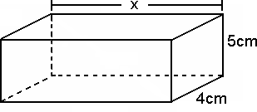
  - 4 cm
  - 5 cm
  - 6 cm
  - 7 cm
  - N.a.

- Los lados de la base de un paralelepípedo rectangular miden 2 y 4 , la diagonal del paralelepípedo con el plan de la base forman un ángulo de 30°, hallar la diagonal del paralelepipedo.

- Hallar el área lateral, el área total y el volumen del siguiente solido:

a) 2√5 b)

4√15 c)

2√15 d)

4√5 e)

4√3
3

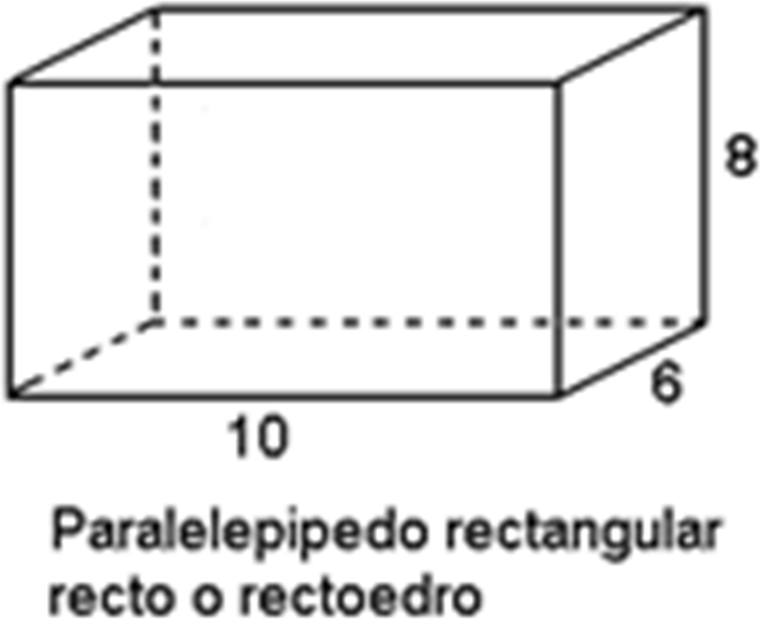
a) 120 u²;30u² ; 45u³
b) 123u² ; 49u² ; 25u³
c) 145u² ; 50 u² ; 48u³
d) 160u²; 80u²; 68 u³
e) n.a.

- Hallar el área lateral, el área total y el volumen del siguiente solido:

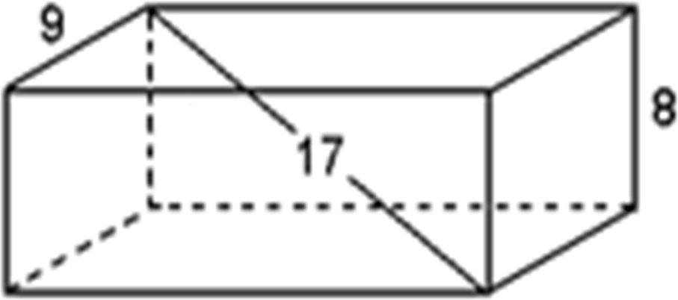
a) 120 u²;30u² ; 45u³
b) 123u² ; 49u² ; 25u³
c) 145u² ; 50 u² ; 48u³
d) 160u²; 80u²; 68 u³
e) n.a.
- En un paralelepípedo rectangular, una de las
dimensiones de la base es de 5 cm y la diagonal de dicha base es de 13 cm. Si la altura del solido es de 6 cm, calcular el área y el volumen del sólido.
- Las dimensiones de un paralelepípedo son 4

; 6 y 3√3 cm. Calcular su volumen.

- El área de la base de un paralelepípedo es de 30cm2 y su altura es de 9 cm. Calcular el volumen del sólido.

- Las dimensiones de un paralelepipedo rectangular son de 3; 4 y 6 dm. Calcular el valor de las aristas de un cubo que tenga la misma área que la del paralelepípedo

